Atitit ati资料体积 与文件数量统计表

26G

3.8w个文件。。

体积分布图

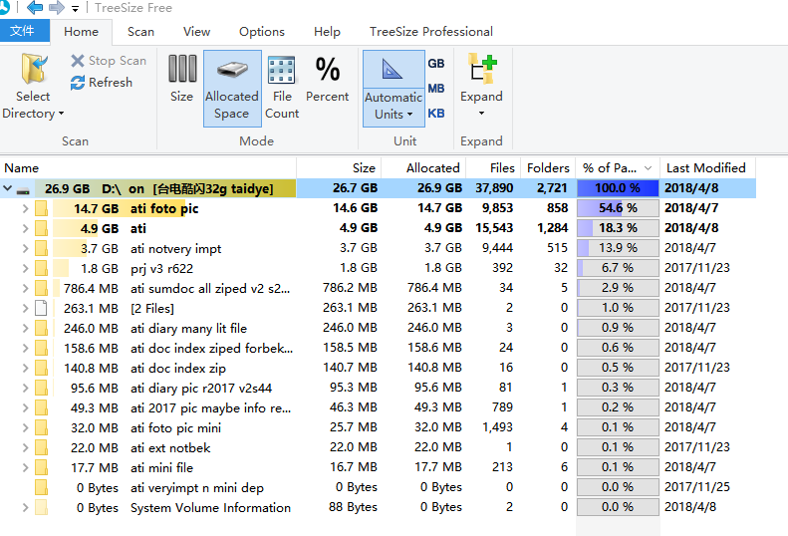

按照impt leve prefix ,,,jonjye handy list by impt type

## 三级分类，，mustbek impt lev1，

Imptlev1 diary

Imptlev1 Sumdoc txtver

Imptlev1 Index

Imptlev1 prjcoreSrcCode

## normal imptlev2 ，，

Imptlev2 Isheo corepic，best fav。。

Imptlev2 Face best fav。

Imptlev2 Body best fav

Imptlev2 Cyar pic

## some lev3

Imptlev3 Isheo

Imptlev3 beauty face body isheo foto prj